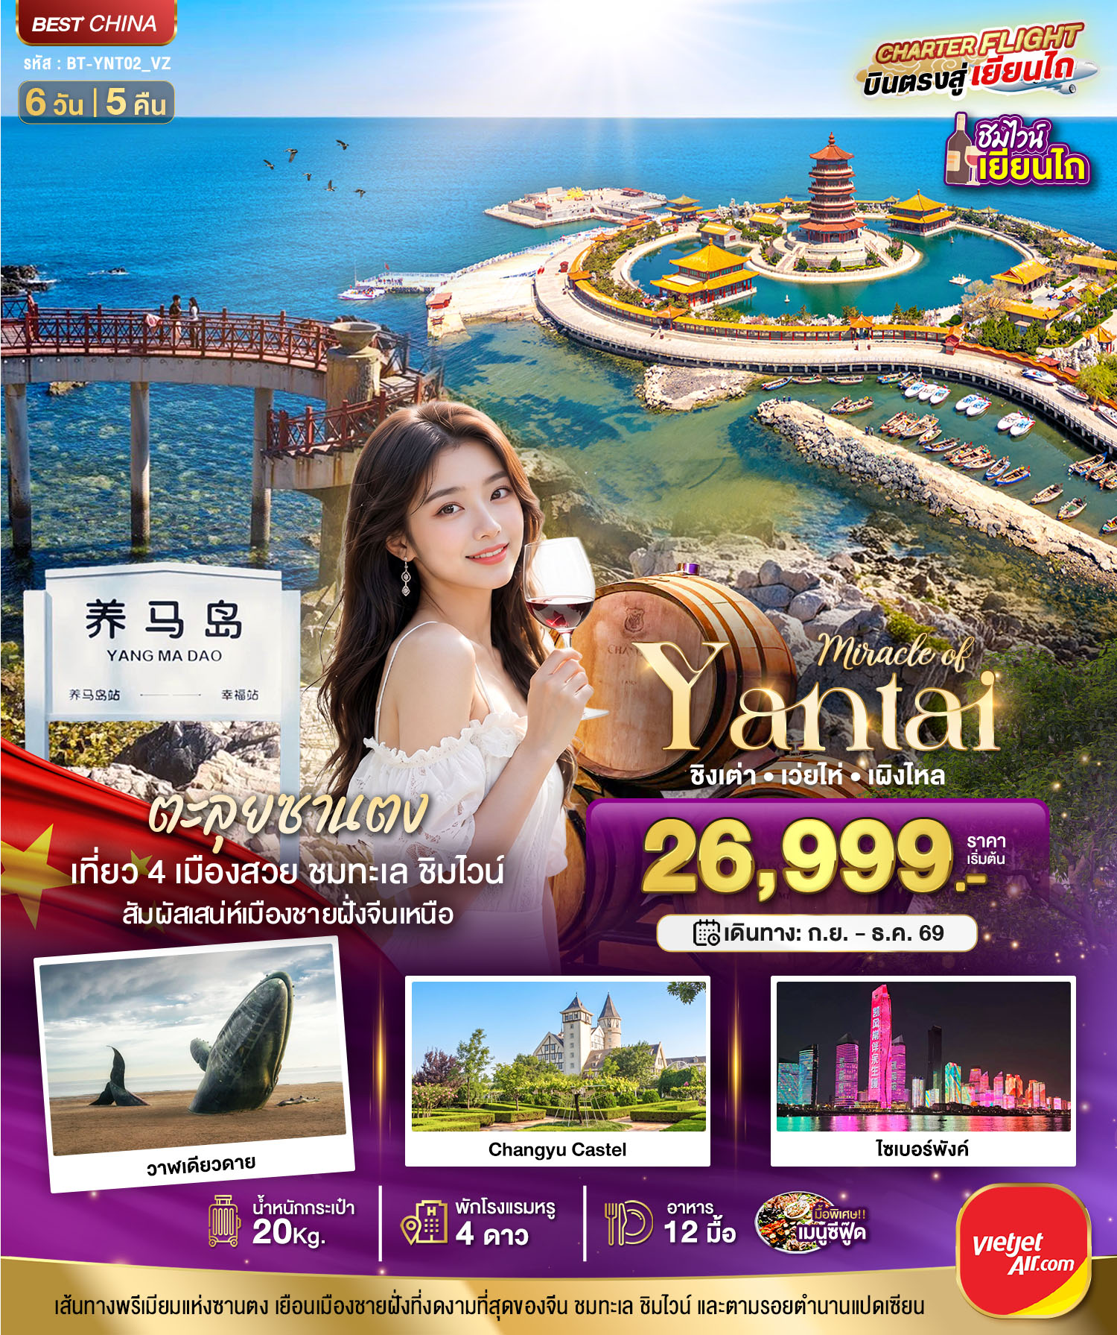
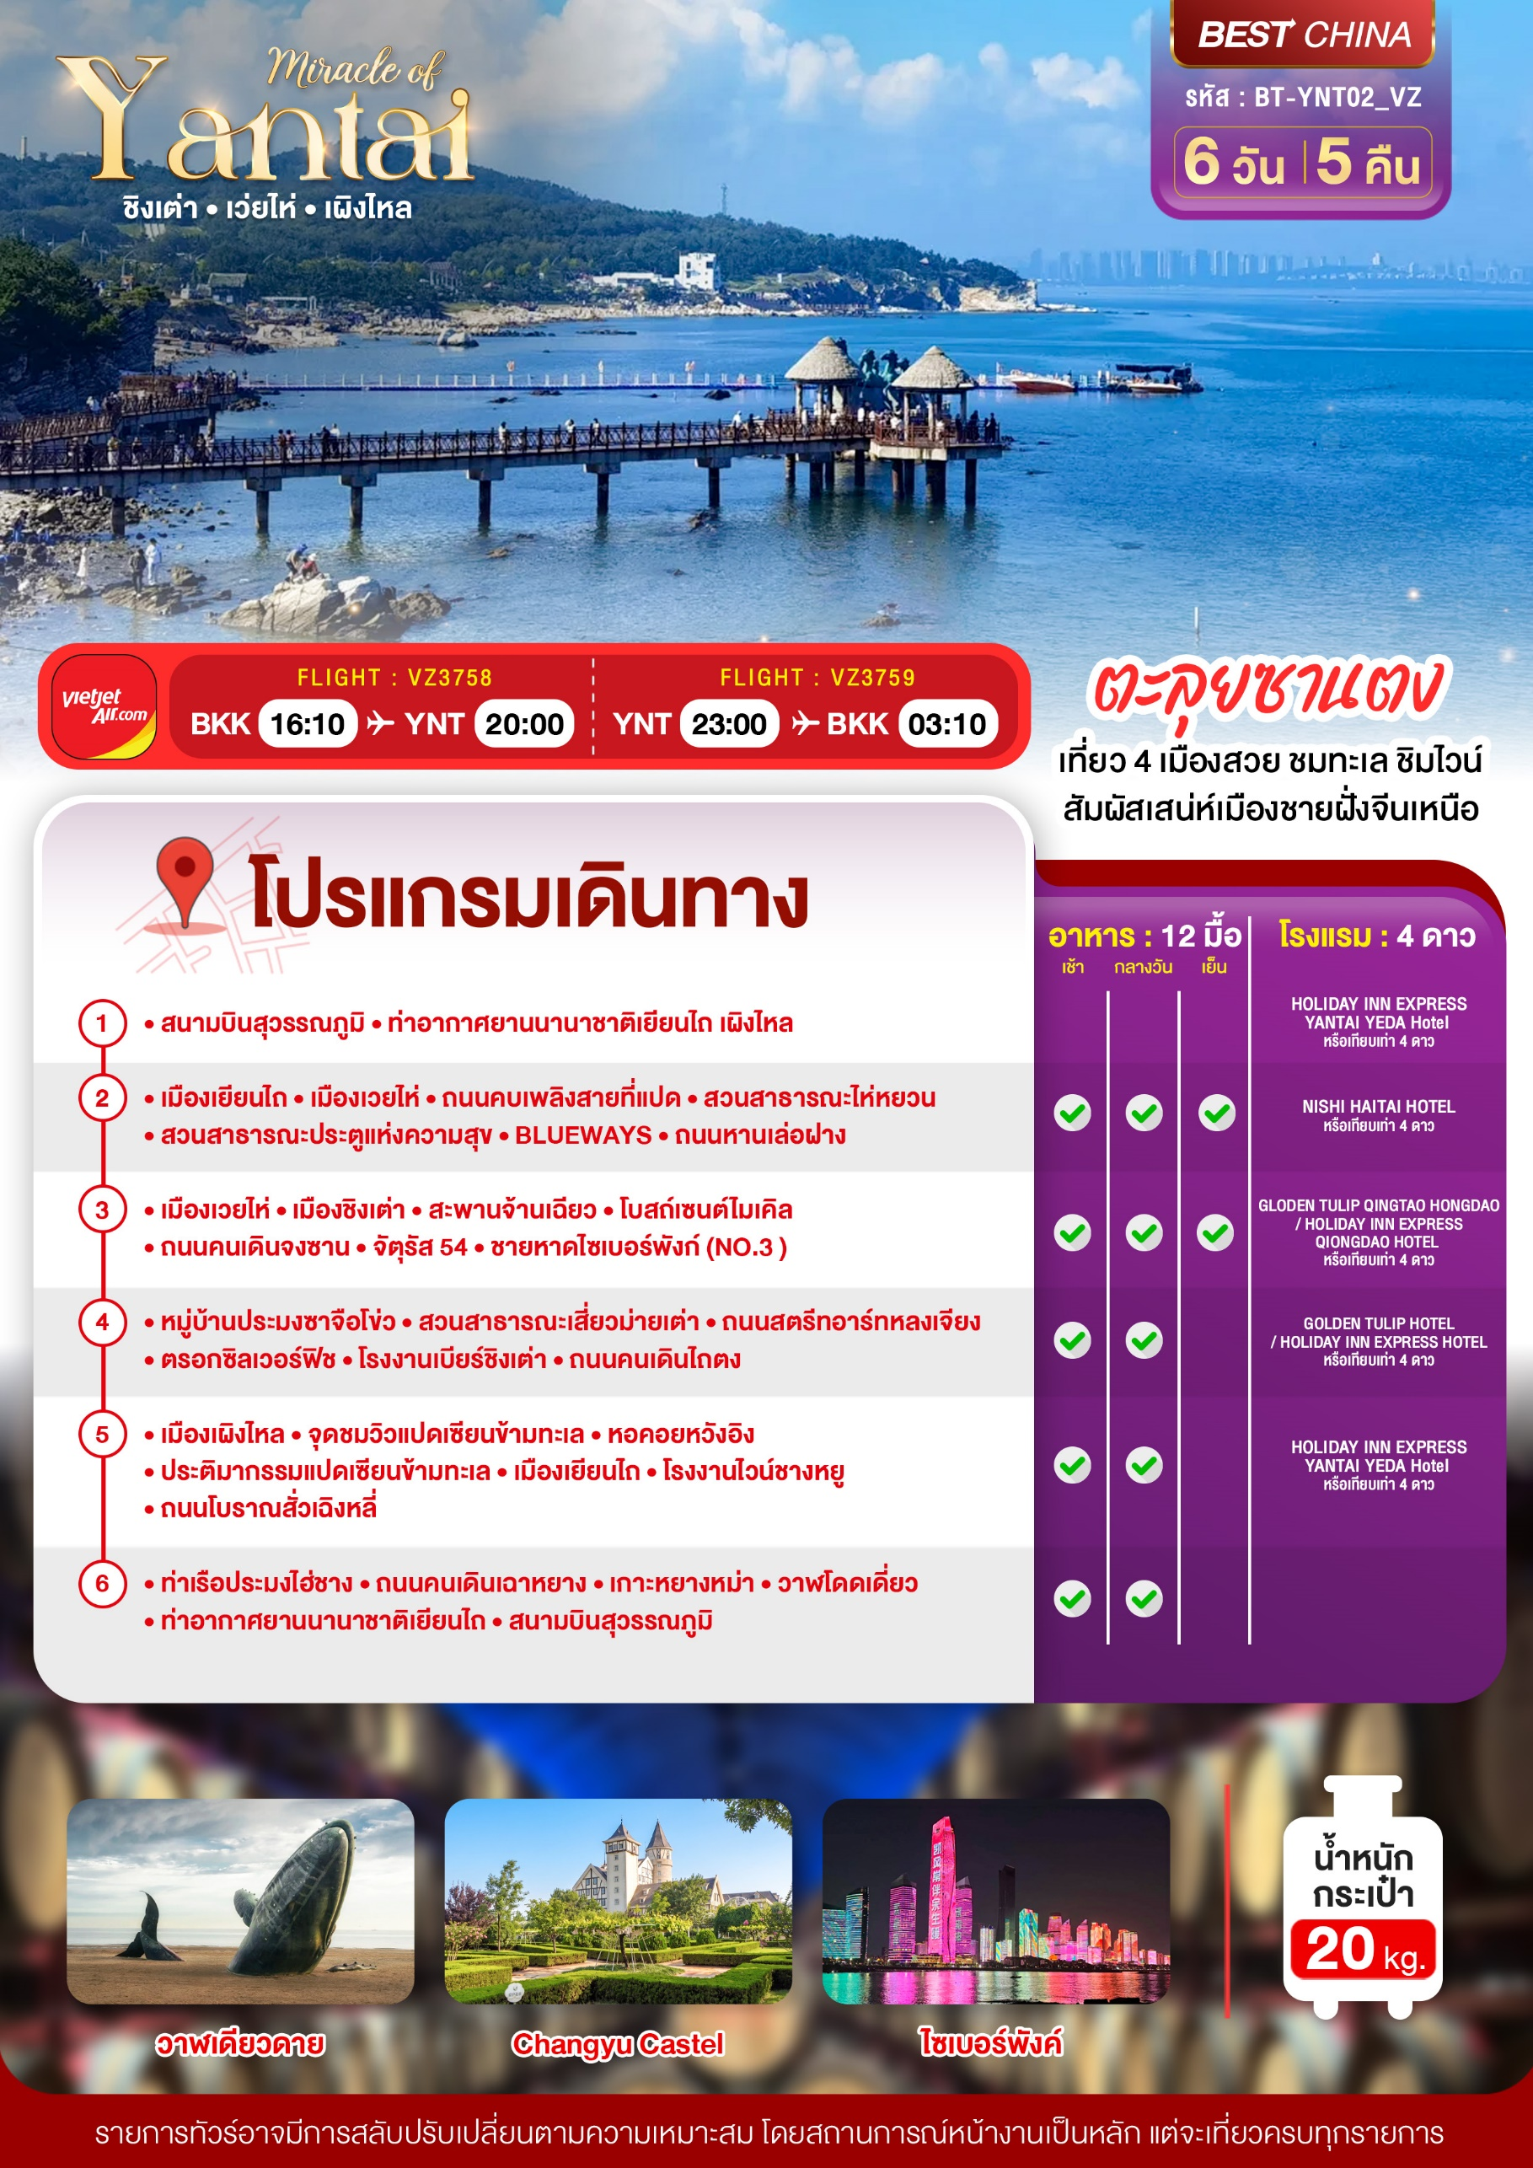

อัตราค่าบริการและเงื่อนไขรายการท่องเที่ยว

เยียนไถ เวยไห่ ชิงเต่า เผิงไหล 6 วัน 5 คืน (VZ)
วันเดินทาง | ราคาผู้ใหญ่  พัก 2-3 ท่าน | ราคาทัวร์  ไม่รวมตั๋วเครื่องบิน | พักเดี่ยว  (เพิ่ม)
15 – 20 สิงหาคม 2569 | 25,999 | 20,999 | 5,000
22 – 27 สิงหาคม 2569 | 25,999 | 20,999 | 5,000
29 – 03 กันยายน 2569 | 25,999 | 20,999 | 5,000
05 – 10 กันยายน 2569 | 21,999 | 16,999 | 5,000
12 – 17 กันยายน 2569 | 24,999 | 19,999 | 5,000
19 – 24 กันยายน 2569 | 24,999 | 19,999 | 5,000
26 – 01 ตุลาคม 2569 | 24,999 | 19,999 | 5,000
03 - 08 ตุลาคม 2569 | 27,999 | 24,999 | 5,000
10 – 15 ตุลาคม 2569 | 28,999 | 25,999 | 5,000

โปรดอ่านอย่างละเอียด:
- เนื่องจากห้องพักของโรงแรมในประเทศจีนนั้น มีห้องพักประเภท DOUBLE BED (DBL) ค่อนข้างจำกัด หากลูกค้ามีความประสงค์จะพักห้องประเภทนี้ กรุณาแจ้งเจ้าหน้าที่ล่วงหน้าก่อนทำการจองเท่านั้น
- บริษัทฯ จะยึดประเภทห้องพักตามใบจองจากบริษัทเอเจนซี่ที่ท่านทำการจองทัวร์มาเท่านั้น หากมีการปรับเปลี่ยนห้องพักในระยะเวลาใกล้วันเดินทาง บริษัทฯ ขอสงวนสิทธิ์เปลี่ยนแปลงประเภทห้องพัก หรือเรียกเก็บค่าใช้จ่ายเพิ่มเติ่ม
- จองทัวร์พร้อมชำระเงินมัดจำ 10,000 บาท / ลูกทัวร์ 1 ท่าน ก่อนการเดินทางอย่างน้อย 21 วัน มิเช่นนั้นจะถูกยกเลิกการจองโดยอัตโนมัติ (ช่วงวันหยุดยาวหรือวันหยุดนักขัตฤกษ์ ควรชำระก่อนเดินทางไม่น้อยกว่า 30 วัน)
- โรงแรมที่ระบุในรายการทัวร์เป็นเพียงโรงแรมที่นำเสนอเบื้องต้นเท่านั้น ซึ่งอาจจะมีการเปลี่ยนแปลง แต่โรงแรมที่เข้าพักจะเป็นระดับเดียวกันเท่านั้น ตามมาตรฐานโรงแรมประเทศจีน
- โปรแกรมทัวร์ที่ต้อง ลงร้านรัฐบาล หากท่านไม่ประสงค์จะเข้าร้านรัฐบาลจะมีค่าใช้จ่ายเพิ่ม ตามเงื่อนไขท้ายรายการระบุ
- โปรแกรมที่มีการเดินทางด้วยรถไฟความเร็วสูง กรณีเปลี่ยนแปลงคนเดินทางจะต้องทำการออกตั๋วรถไฟความเร็วสูงใหม่เท่านั้น ไม่สามารถเปลี่ยนแปลงชื่อผู้เดินทางได้ทุกกรณี หากตั๋วรถไฟรอบที่ระบุในโปรแกรมการเดินทางเต็ม หรือไม่สามารถทำการจองได้ อาจจะมีการสลับปรับเปลี่ยนรอบรถไฟหรือสถานีต้นทาง/ปลายทาง
- เฉพาะสายการบินของประเทศจีน เที่ยวบินที่มีการให้บริการอาหารบนเครื่อง อาจจะมีการปรับเปลี่ยนจากอาหารอุ่นร้อนเป็นอาหารว่าง หรือยกเลิกโดยไม่แจ้งล่วงหน้าตามข้อจำกัดของทางสายการบิน ทางบริษัทฯ ไม่สามารถหักคืนค่าใช้จ่ายได้ เนื่องจากเป็นบริการของสายการบินฟูลเซอร์วิส ทั้งนี้ เงื่อนไขต่างๆ จะขึ้นอยู่กับสายการบินเป็นผู้กำหนด
- หากเป็นเที่ยวบินแบบเหมาลำ (Charter Flight) กรณียกเลิกการเดินทางไม่สามารถคืนค่าตั๋วเครื่องบินได้ทุกกรณี
- โปรแกรมทัวร์ไม่รวมค่าวีซ่า ทางบริษัทฯ ขอสงวนสิทธิ์ไม่หักคืนค่าวีซ่าทุกกรณี เนื่องจากทางรัฐบาลไทย-จีนประกาศยกเลิกวีซ่า (ตั้งแต่ 1 มี.ค. 67 เป็นต้นไป) หากมีการเปลี่ยนแปลงจะยึดตามเงื่อนไขท้ายรายการระบุ
- ข้อความสำคัญ! พาสปอร์ตต้องมีอายุการใช้งาน ไม่ต่ำกว่า 6 เดือน นับจากวันที่เดินทางกลับเข้าประเทศไทย และมีหน้าว่างสำหรับลงตราประทับวีซ่า และประทับตราเข้า-ออกประเทศ อย่างน้อย 2 หน้าเต็ม

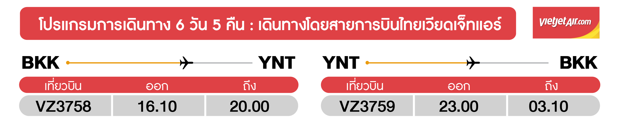

13.00 น. พร้อมกันที่ สนามบินสุวรรณภูมิ อาคารผู้โดยสารขาออก ชั้น 4 ประตู 2 เคาน์เตอร์ C สายการบิน เวียตเจ็ทแอร์ VIETJET (VZ) โดยมีเจ้าหน้าที่อำนวยความสะดวกแก่ทุกท่าน
วันแรก สนามบินสุวรรณภูมิ • ท่าอากาศยานนานาชาติเยียนไถ เผิงไหล (-/-/-)
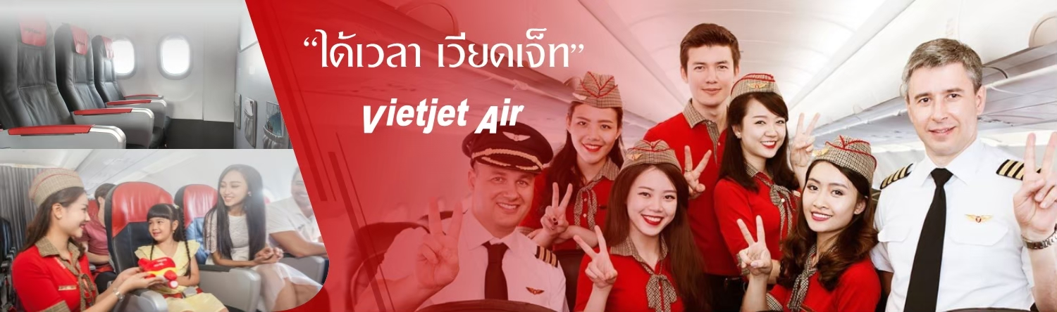

16.10 น. ออกเดินทางสู่ ประเทศจีน โดย เที่ยวบินที่ VZ3758 (ไม่รวมอาหารบนเครื่องไป-กลับ)

20.00 น. เดินทางถึง สนามบินสนามบินเยียนไถ หลังตรวจรับสัมภาระเรียบร้อยแล้ว ยินดีต้อนรับทุกท่านสู่ สาธารณรัฐประชาชนจีน (เวลาท้องถิ่นที่จีน เร็วกว่าประเทศไทย 1 ชั่วโมง กรุณาปรับเวลาของท่านเพื่อความสะดวกในการนัดหมาย)
จากนัน พักที่ HOLIDAY INN EXPRESS YANTAI YEDA Hotel หรือเทียบเท่าระดับ
เช้า บริการอาหารเช้า ณ ห้องอาหารโรงแรม
วันที่สอง เมืองเยียนไถ • เมืองเวยไห่ • ถนนคบเพลิงสายที่แปด • สวนสาธารณะไห่หยวน • สวนสาธารณะประตูแห่งความสุข • BLUEWAYS • ถนนหานเล่อฝาง (เช้า/กลางวัน/เย็น)
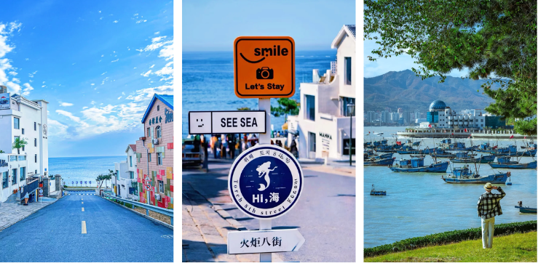
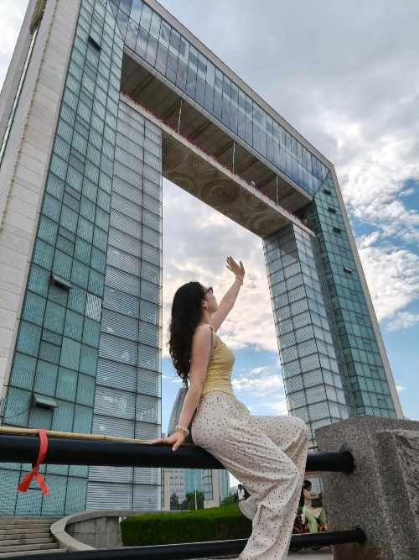
ออกเดินทางสู่ เมืองเวยไห่ (ใช้เวลาเดินทางประมาณ 1 ชั่วโมง) เดินทางไปยัง ถนนคบเพลิงหมายเลขแปด มุมมหาชนที่ต้องแวะมาถ่ายรูปกับ Hiddle Gem แห่งเวยไห่ สองข้างทางจะมีบ้านสีพาสเทลริมทะเลและถนนที่ทอดยาวสู่ทะเล ชมบรรยากาศของท่าประมงแบบดั้งเดิมที่ สวนสาธารณะไห่หยวน อยู่บริเวณอ่าวเหอชิง ขึ้นชื่อว่าเป็นหนึ่งในอ่าวที่สวยที่สุดของเวยไห่ เต็มไปด้วยเรือประมงนับร้อยลำสะท้อนชีวิตเรียบง่ายของชาวประมงท้องถิ่น
กลางวัน บริการอาหารกลางวัน ณ ภัตตาคาร

จากนั้น เดินทางต่อไปยังสวนสาธารณะประตูแห่งความสุขเป็นแลนด์มาร์คและสัญลักษณ์อันโดดเด่นของเมืองเว่ยไห่ ตั้งตระหง่านริมทะเลภายในสวนซิงฟู่ อาคารแห่งนี้มีลักษณะคล้ายซุ้มประตูขนาดใหญ่ที่ต้อนรับผู้มาเยือนจากทั่วโลกไปยังแลนด์มาร์กถ่ายภาพยอดนิยม BLUEWAYS Beach ชายหาดที่กลายเป็นภาพจำของเวยไห่ในช่วงไม่กี่ปีที่ผ่านมา ทุกคนที่มาเยือนจะมาถ่ายรูปคู่กับเรือยักษ์ Blue ways
ที่เกยตื้นริมชายฝั่งทะเลเวยไห่ กายเป็นจุดถ่ายภาพแนว Cinematic ที่โดดเด่นด้วยวิวเรือเก่ากับท้องทะเลสีคราม
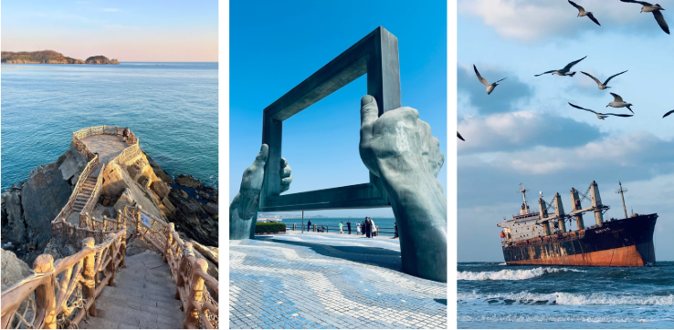
เดินเล่นที่ ถนนหานเล่อฝาง ตลาดคนเดินสุดฮิตและแหล่งช็อปปิ้งยอดนิยมในเมืองเวยไห่ มีกลิ่นอายของวัฒนธรรมเกาหลี ยิ่งในช่วงเย็นจะมีบรรยากาศที่คึกคักมากๆ
เย็น อิสระอาหารเย็นตามอัธยาศัย เพื่อความสะดวกในการท่องเที่ยว
พักที่ NISHI HAITAI HOTEL หรือระดับเทียบเท่า
วันที่สาม เมืองเวยไห่ • เมืองชิงเต่า • สะพานจ้านเฉียว • โบสถ์เซนต์ไมเคิล • ถนนคนเดินจงซาน • จัตุรัส 54 • ชายหาดไซเบอร์พังก์ (NO.3 ) (เช้า/กลางวัน/เย็น)
เช้า บริการอาหารเช้า ณ ห้องอาหารโรงแรม
ออกเดินทางสู่ เมืองชิงเต่า (ใช้เวลาเดินทางประมาณ 3 ชั่วโมง)เดินทางไปยังสัญลักษณ์ของเมืองเก่า สะพานจ้านเฉียว ท่าเรือที่โดดเด่นด้วยบรรยากาศริมทะเลสุดคลาสสิก มีสะพานไม้ทอดยาวออกสู่ทะเล ปลายสุดสะพานจะมีศาลาเก๋งจีนโบราณ 2 ชั้น “ศาลาหุยหลาน” ด้านบนสามารถขึ้นไปชมวิวทิวทัศน์ของท้องทะเล ผืนฟ้าโปร่ง และเรือประมง ซึ่งเป็นเอกลักษณ์ของเมืองชิงเต่าได้อย่างชัดเจน ในช่วงพระอาทิตย์ใกล้จะตกดินก็จะได้ภาพบรรยากาศอีกแบบนึง
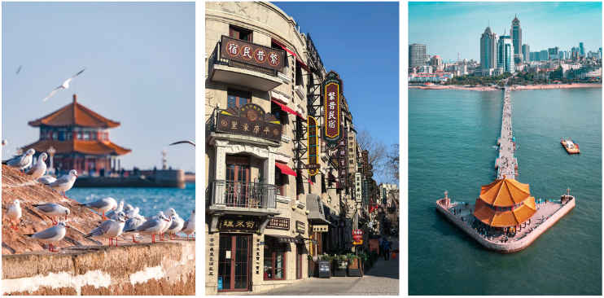
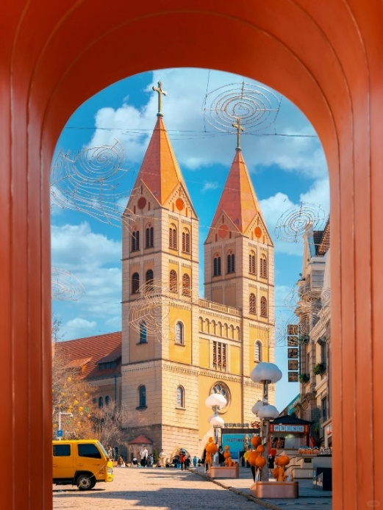
กลางวัน บริการอาหารกลางวัน ณ ภัตตาคาร
จากนั้น ชมความสวงามของ โบสถ์เซนต์ไมเคิล เป็นโบสถ์คาทอลิกที่ใหญ่ที่สุดในภูมิภาค ผสมผสานสถาปัตยกรรมแบบโกธิกผสมโรมาเนสก์ โดยได้รับอิทธิพลจากสถาปัตยกรรมเยอรมัน ยอดแหลมคู่ของมหาวิหารสูงตระหง่าน 56 เมตร ประดับด้วยไม้กางเขนสูง 4.5 เมตร ตัวโบสถ์สร้างด้วยหินแกรนิตสีเหลืองและคอนกรีตเสริมเหล็ก โดดเด่นด้วยงานแกะสลักอันวิจิตรงดงามและหน้าต่างโค้งอันวิจิตรงดงาม หน้าต่างกระจกสีสร้างแสงสีอันน่าหลงใหลภายใน ขณะที่หน้าต่างกุหลาบขนาดใหญ่เหนือทางเข้าหลักเผยให้เห็นลวดลายอันวิจิตรบรรจงและสีสัน เดินเล่นที่ ถนนจงซาน เป็นย่านเก่าแก่ที่เต็มไปด้วยชีวิตชีวาและกลิ่นอายวัฒนธรรมของชนเผ่าอี้อาคารบ้านเรือนสองข้างทางยังคงรักษาสถาปัตยกรรมแบบดั้งเดิมไว้ได้อย่างงดงาม ทั้งกำแพงอิฐเก่า ประตูไม้แกะสลัก และโคมแดงที่ประดับเรียงรายตลอดถนน

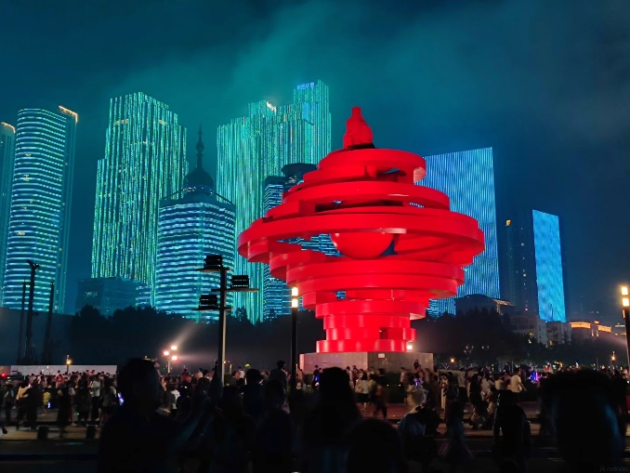
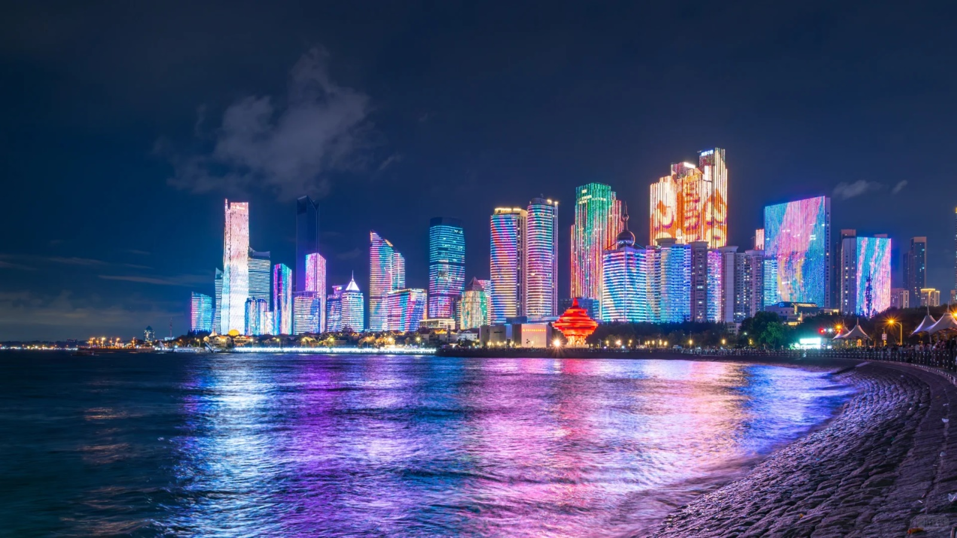
จากนั้น ชมแลนด์มาร์กสำคัญริมอ่าวที่เมืองชิงเต่า จัตุรัส 54 (May Fourth Square) มาจากเหตุการณ์ประท้วงของนักศึกษาในปี 1919 เพื่อเรียกร้องสิทธิชาติเป็นพื้นที่สาธารณะขนาดใหญ่ที่นักท่องเที่ยว ต้องมาเยือน มีประติมากรรม "ลมเดือนพฤษภาคม" (May Wind) และโชว์ไฟยามค่ำคืน ซึ่งเป็นสัญลักษณ์แห่งเมืองและจุดชมวิวทะเลที่สวยงาม และเดินทางไปยังชายหาดสุดไวรัลของเมืองอย่าง ชายหาดไซเบอร์พังก์ (NO.3 BATHING BEACH) มีชื่อเรียกอีกอย่างว่า “หาดซานไห่เทียน” ดื่มด่ำกับเสน่ห์ของชายหาดที่เงียบสงบ เดินถ่ายรูปวิวทะเลในยามค่ำคืน ชมทิวทัศน์มุมกว้างอันยอดเยี่ยมของอ่าวฟูซาน และการแสดงแสงสีของตึกสูงในเมืองชิงเต่า ซึ่งมีอาคารสูงระฟ้ากว่า 100 หลังเรียงรายตามแนวชายฝั่งที่ประดับประดาด้วยสีสันสดใส

เย็น บริการอาหารเย็น ณ ภัตตาคาร มื้อพิเศษ เมนู อาหารทะเล
จากนั้น พักที่ GLODEN TULIP QINGTAO HONGDAO/ HOLIDAY INN EXPRESS QIONGDAO HOTEL
หรือระดับเทียบเท่า

เช้า บริการอาหารเช้า ณ ห้องอาหารโรงแรม
วันที่สี่ หมู่บ้านประมงซาจือโข่ว • สวนสาธารณะเสี่ยวม่ายเต่า • ถนนสตรีทอาร์ทหลงเจียง •
ตรอกซิลเวอร์ฟิช • โรงงานเบียร์ชิงเต่า • ถนนคนเดินไถตง (เช้า/กลางวัน/-)
จากนั้น และถ่ายรูปวิวสวยๆ ที่ หมู่บ้านชาวประมงซาจื่อโขว่ เป็นหมู่บ้านชาวประมงที่มีชื่อเสียงและมีเอกลักษณ์ บ้านเรือนสีสันสดใสตั้งเรียงรายไปตามเนินเขาตัดกับน้ำทะเลสีฟ้า ทำให้เป็นจุดถ่ายภาพยอดนิยม เพราะมีทัศนียภาพที่คล้ายคลึงกับเมืองชายฝั่งยุโรปทางตอนใต้
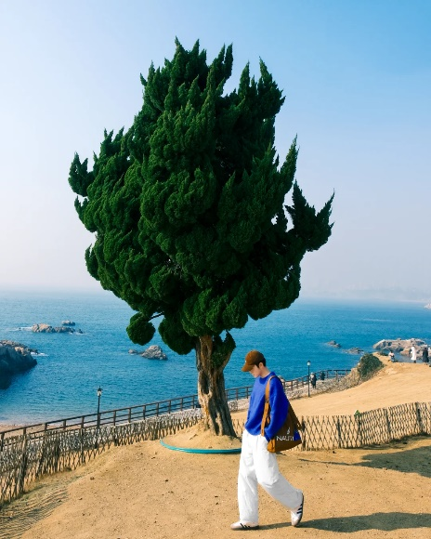
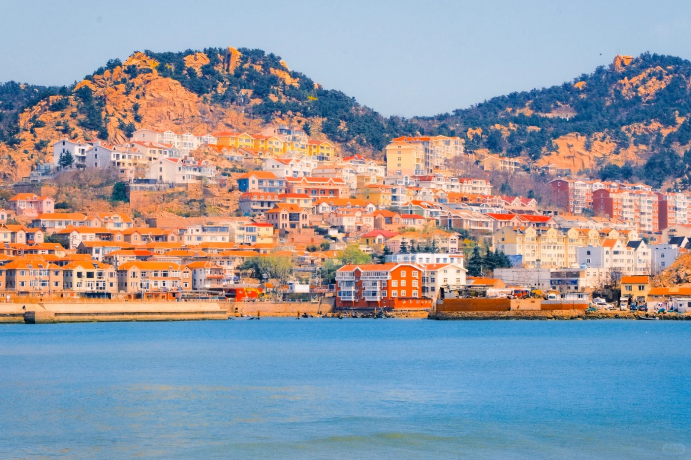
จากนั้น ซึมซับบรรยากาศดีๆ สวนสาธารณะเสี่ยวม่ายเต่า ตั้งอยู่บริเวณชายฝั่งทะเลในเมืองชิงเต่า มีจุดถ่ายรูปสวยๆ ถึง 6 จุด หากเดินลัดเลาะไปตามทางเดินไม้ริมทะเลจะเจอกับเนินหญ้าโล่งๆ มองเห็นวิวขอบฟ้าตัดกับทะเลแบบพาโนรา และเป็นจุดชมพระอาทิตย์ตกที่ยอดฮิตที่สุดแห่งหนึ่งของเมืองชิงเต่า
กลางวัน บริการอาหารกลางวัน ณ ภัตตาคาร

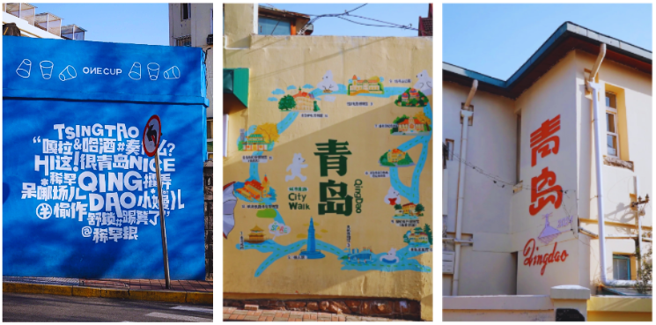
จากนั้น เดินทางสู่ถนนสายคาเฟ่อย่าง ถนนสตรีทอาร์ทหลงเจียง สวรรค์ของคนรักการถ่ายรูป โดดเด่นด้วยกำแพงกราฟิตี้สีสันสดใส มีบรรดาตากล้องที่คอยรับจ้างถ่ายรูปสวยๆ สไตล์หนุ่มสาวชาวจีน และมีลูกโป่งดอกไม้ให้เช่าถ่ายรูปอีกด้วย
และนำท่านไป ยังจุดหมายปลายทางยอดนิยมของเมืองชิงเต่า ตรอกซิลเวอร์ฟิช แทบทุกตรอกซอกซอยของถนนเส้นนี้มีมุมเจ๋งๆ ให้ถ่ายรูปมากมาย เป็นสถานที่ที่มีเสน่ห์น่าหลงใหลสำหรับการเดินเล่น รับประทานอาหาร และดื่มด่ำกับบรรยากาศริมทะเล ถนนเรียงรายไปด้วยคาเฟ่น่ารักๆ ร้านอาหารทะเล และร้านค้าท้องถิ่นที่สะท้อนเสน่ห์ริมทะเลของชิงเต่าได้อย่างสมบูรณ์แบบ และนำท่านไปยัง โรงงานเบียร์ชิงเต่า สถานที่ที่ดีที่สุดในการเรียนรู้อดีตและปัจจุบันของเบียร์ชิงเต่า ซึ่งเป็นสัญลักษณ์ของเมืองชิงเต่า ภายในพิพิธภัณฑ์ประกอบด้วยจุดท่องเที่ยว 3 แห่งที่สามารถเรียนรู้ประวัติศาสตร์และกระบวนการผลิตเบียร์ชิงเต่า นอกจากนี้ ยังเป็นเหมือนสวรรค์ของเหล่าคอเบียร์ที่ได้จะลิ้มลองเบียร์ชิงเต่าถึงถิ่นต้นกำเนิด (ฟรี! ชิมเบียร์สดท่านละ 1 แก้ว)
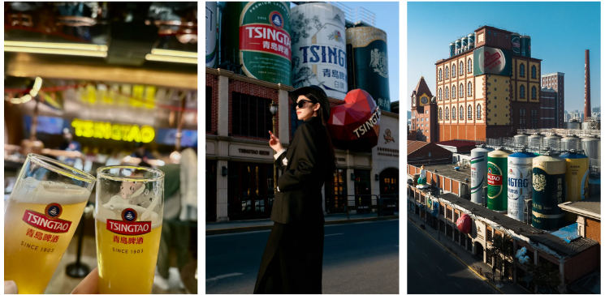
เอาใจคนรักอาหารทะเลที่ ตลากลางคืนไถตง หนึ่งใน 3 ถนนคนเดินที่พลาดไม่ได้ของชิงเต่า สัมผัสความมีชีวิตชีวาของผู้คนท้องถิ่น มีของว่างและอาหารให้เลือกชิมมากมาย ไม่ว่าจะเป็น “หอยนางรมย่างกระเทียม” หรือชุดอาหารว่างยามดึกสุดคลาสสิกของเมืองชิงเต่าอย่าง “หอยลายผัดเผ็ด” หอยลายตัวอวบอิ่มจนล้น เสิร์ฟพร้อมกับ “เบียร์ในถุงพลาสติก” เมนูเด็ดของร้านมุมถนน Taidong Sixth Road “ขาหมูย่างทอง” หนังกรอบนอกนุ่มในรสชาติเข้มข้นคอลลาเจนระเบิด “หวังเจี๋ยบาร์บีคิว” ปลาหมึกเสียบไม้ราดด้วยซอสสูตรลับอายุกว่า 30 ปี รสชาติหวานเผ็ดอร่อยสุดๆ มีแผงขายเครื่องดื่มแอลกอฮอลล์ที่ขึ้นชื่อของเมืองอย่าง “เบียร์ชิงเต่า” มีทั้งเบียร์สดและเบียร์ผลไม้รสเลิศให้ลิ้มลอง
เย็น X อิสระอาหารเย็นตามอัธยาศัย เพื่อความสะดวกในการท่องเที่ยว X
จากนั้น พักที่ GOLDEN TULIP HOTEL / HOLIDAY INN EXPRESS HOTEL หรือระดับเทียบเท่า
วันที่ห้า เมืองเผิงไหล • จุดชมวิวแปดเซียนข้ามทะเล • หอคอยหวังอิง • ประติมากรรมแปดเซียนข้ามทะเล • เมืองเยียนไถ • โรงงานไวน์ชางหยู • ถนนโบราณสั่วเฉิงหลี่ (เช้า/กลางวัน/-)
เช้า บริการอาหารเช้า ณ ห้องอาหารโรงแรม
เดินทางสู่ เขตเผิงไหล (ใช้เวลาในการเดินทางประมาณ 1.30 ชม. ) เดินทางสู่ จุดชมวิวแปดเซียนข้ามทะเล หรือ ปาเซียนโกวซีตั้งอยู่ที่เมืองเผิงไหลเป็นสถานที่ท่องเที่ยวระดับ 5A สร้างตามตำนานลัทธิเต๋าโดยพื้นที่ถูกออกแบบให้ยื่นออกไปในทะเล คล้ายกับลูกน้ำเต้า ล้อมรอบด้วยผืนน้ำทะเลทั้งสามด้านบรรยากาศที่เงียบสงบ ภายในบริเวณมี หอหวังอิง อาคารทรงจีนโบราณที่ตั้งโดดเด่นริมทะเลเป็นจุดชมวิวที่สามารถมองเห็นทะเลและชายฝั่งเผิงไหลได้อย่างกว้างไกลและอีกหนึ่งไฮไลต์คือ ประติมากรรมแปดเซียน ซึ่งถ่ายทอดเรื่องราวของเซียนทั้งแปดที่ต่างถือของวิเศษประจำตัวสือถึงความเป็นสิริมงคลอายุยืนความสำเร็จ และโชคลาภ ตามความเชื่อของชาวจีน ประติมากรรมแต่ละองค์มีรายละเอียดงดงาม จึงเป็นอีกหนึ่งแลนด์มาร์กสำคัญของเมืองเผิงไหลที่ไม่ควรพลาดเมื่อมาเยือนมณฑลซานตง
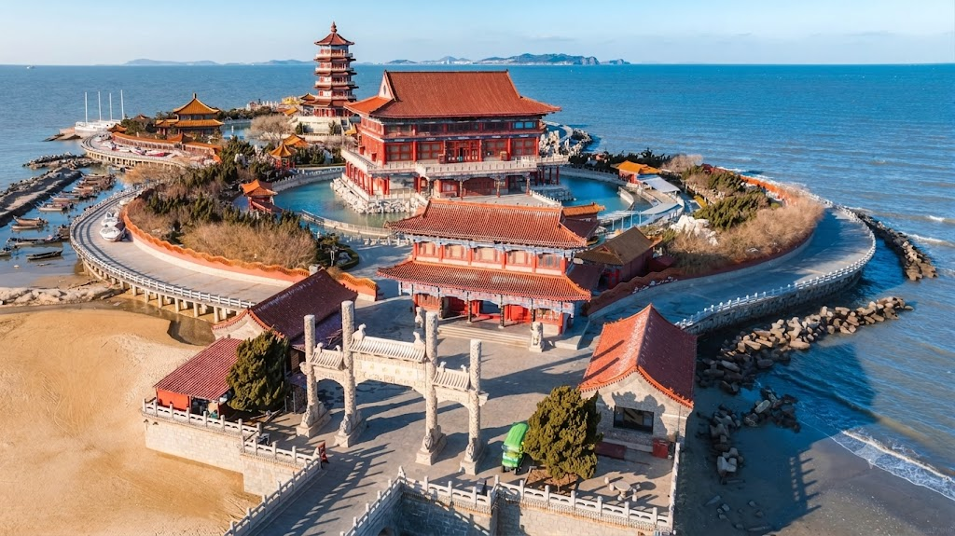
กลางวัน บริการอาหารกลางวัน ณ ภัตตาคาร
จากนั้น ออกเดินทางสู่ เมืองเยียนไถ (ใช้เวลาเดินทางประมาณ 1 ชั่วโมง) และนำท่านไปยัง พิพิธภัณฑ์วัฒนธรรมไวน์ฉางหยู พิพิธภัณฑ์ไวน์ระดับโลกแห่งแรกของจีน ตัวอาคารสวยอลังการ มีทั้งโซนโรงงานผลิต ห้องบ่มไวน์ใต้ดิน และพิพิธภัณฑ์ไวน์สำหรับผู้ที่ชื่นชอบไวน์ หากต้องการสัมผัสประวัติศาสตร์อุตสาหกรรมไวน์ของจีนที่ผสมผสานสไตล์ตะวันตกไว้อย่างลงต้องห้ามพลาด ที่นี่เป็นสถานที่ท่องเที่ยวระดับ 4A ที่มีไฮไลท์คือ อุโมงค์บ่มไวน์ใต้ดินสไตล์ยุโรปที่เก่าแก่และห้องชิมไวน์ (รวมชิมไวน์ฟรี!)
เดินทางสู่ ถนนโบราณสั่วเฉิงหลี่ เมืองโบราณที่มีประวัติศาสตร์ยาวนาน 600 ปี สถานที่ตั้งกองทหารป้องกันญี่ปุ่นสมัยราชวงศ์หมิงที่ได้รับการอนุรักษ์ไว้อย่างดี ซากปรักหักพังของกองทหารพันหลังคาเรือน ชมหอประตูเมืองและตรอกซอกซอยอิฐเก่าแก่ที่เต็มไปด้วยแสงไฟอบอุ่นสร้างบรรยากาศที่น่าหลงใหลสัมผัสได้ถึงมรดกทางวัฒนธรรมของชาวเจียวตงอย่างลึกซึ้งนอกจากนี้ยังมีร้านอาหารมากมายและเมนูฮิตห้ามพลาดอย่าง ก๋วยเตี๋ยวเผิงไหล , เกี๊ยวปลาแมคเคอเรล , เนื้อตุ๋นริมทาง , ปลาหมึกย่างและขนมข้าวเหนียว เป็นต้น
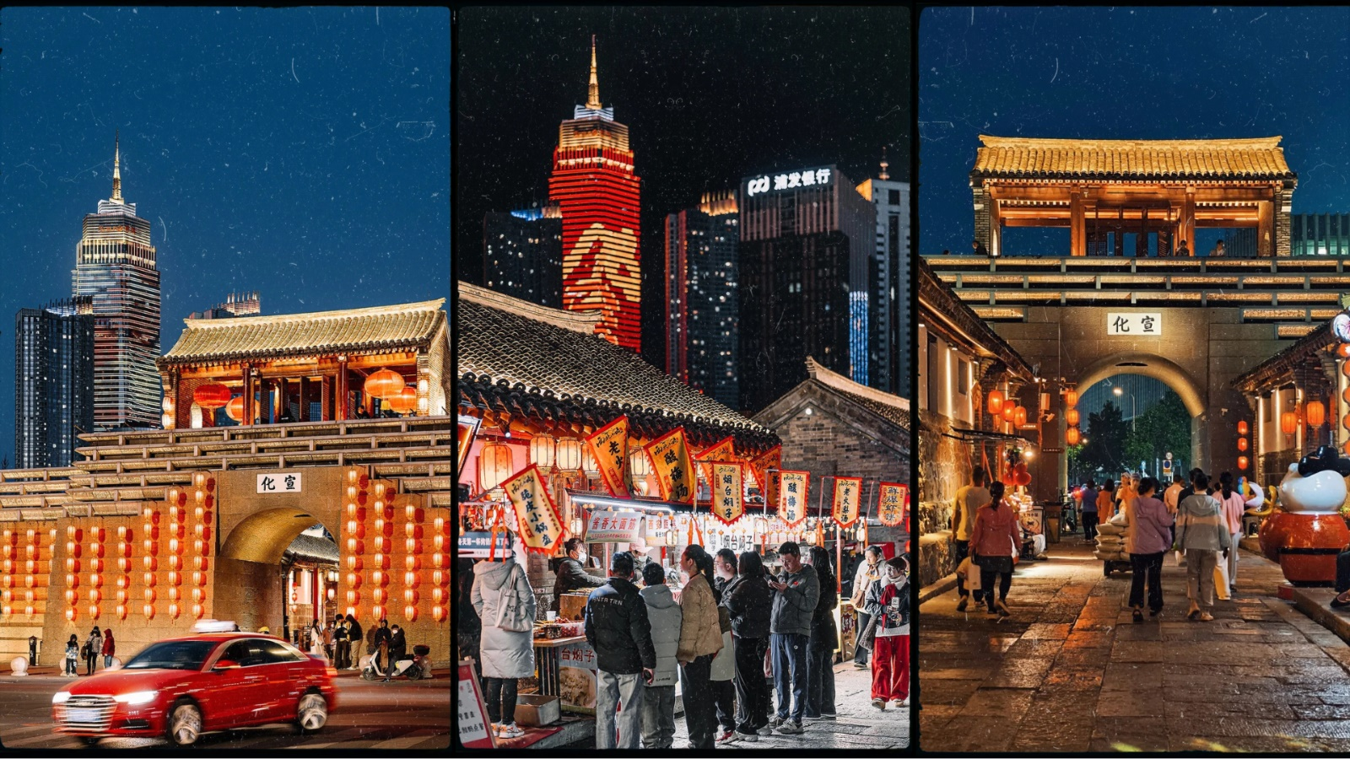
เย็น อิสระอาหารเย็นตามอัธยาศัย เพื่อความสะดวกในการท่องเที่ยว
จากนัน พักที่ HOLIDAY INN EXPRESS YANTAI YEDA Hotel หรือเทียบเท่าระดับ
วันที่หก ท่าเรือประมงไฮ่ชาง • ถนนคนเดินเฉาหยาง • เกาะหยางหม่า • วาฬโดดเดี่ยว • ท่าอากาศยานนานาชาติเยียนไถ • สนามบินสุวรรณภูมิ (เช้า/กลางวัน/ - )
เช้า บริการอาหารเช้า ณ ห้องอาหารโรงแรม
จากนั้น นำท่านเดินทางไปยัง ท่าเรือชาวประมงไฮชาง แหล่งท่องเที่ยวริมทะเลสไตล์ยุโรปที่มีสีสัน รวมทั้งพิพิธภัณฑ์สัตว์น้ำฉลามวาฬ ร้านอาหาร คาเฟ่ และจุดถ่ายรูปเก๋ๆ เช่น ทางรถไฟข้ามทะเลเหมือนใน Spirited Away มีกิจกรรมหลากหลายเหมาะกับการเดินเล่น ช้อปปิ้ง พักผ่อน โดยเฉพาะช่วงเย็นถึงค่ำที่มีแสงไฟสวยงามและเดินเล่นที่ ถนนเฉาหยาง ถนนสายประวัติศาสตร์สุดคลาสสิกที่อยู่ใกล้กัน ทอดยาวผ่านใจกลางเมืองเก่า เรียงรายไปด้วยอาคารสไตล์ยุโรปที่ได้รับการอนุรักษ์ไว้ รู้จักกันในชื่อ “พิพิธภัณฑ์มีชีวิต” แห่งเมืองเยียนไถโบราณ สัมผัสความโรแมนติกของคาเฟ่สไตล์บูติก บาร์ไวน์ แกลเลอรี่ ร้านศิลปะ และร้านขายของว่างท้องถิ่นที่น่าสนใจ เหมาะกับการเดินเล่นถ่ายรูปและสัมผัสวิถีชีวิตของเยียนไถ อาคารสไตล์ยุโรปเก่าแก่ที่ปัจจุบันกลายเป็นย่านเก๋ๆ ผสมผสานเสน่ห์ของอดีตกับปัจจุบันได้อย่างลงตัว
กลางวัน บริการอาหารกลางวัน ณ ภัตตาคาร
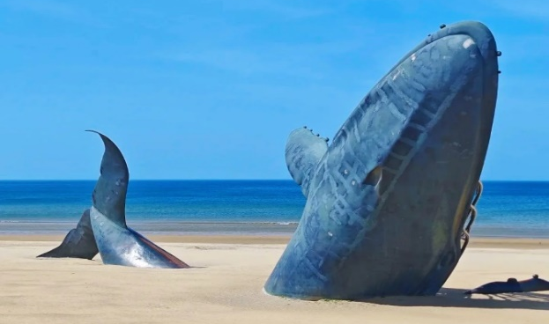
จากนั้น นำท่านไปยัง เกาะหยางหม่า เป็นหนึ่งในสถานที่ท่องเที่ยวทางทะเลยอดนิยมของเมือง จนได้รับฉายาว่า "มัลดีฟส์แห่งจีนเหนือ" เพราะน้ำทะเลใส ชายฝั่งสวย และบรรยากาศเงียบสงบ เหมาะกับการพักผ่อน ถ่ายรูปแลนด์มาร์กที่ หาดวาฬโดดเดี่ยว เป็นประติมากรรมวาฬขนาดใหญ่ ตั้งอยู่ริมหาดทรายสีทอง เป็นจุดถ่ายรูปยอดฮิตที่นักท่องเที่ยวต้องมาเช็กอิน โดยเฉพาะการถ่ายรูปกับหัววาฬ หางวาฬ และตัววาฬ โดยมีฉากหลังเป็นทะเลโป๋ไห่ที่สวยงาม ทั้งยังเป็นมุมพักผ่อนรับลมทะเลที่เงียบสงบอีกด้วย
เย็น X อิสระอาหารเย็นตามอัธยาศัย เพื่อความสะดวกในการท่องเที่ยว X
ได้เวลาสมควรนำท่านเดินทางสู่สนามบิน
23.00 น. ออกเดินทางสู่ กรุงเทพฯ ประเทศไทย โดยเที่ยวบิน VZ3579 (ไม่มีบริการอาหารบนเครื่อง)
** หมายเหตุ: อาหารบนเครื่อง (เฉพาะสายการบินประเทศจีน) อาจจะมีการปรับเปลี่ยนจากอาหารอุ่นร้อนเป็นอาหารว่าง หรือยกเลิกโดยไม่แจ้งล่วงหน้า ทั้งนี้ขึ้นอยู่กับสายการบินเป็นผู้กำหนด **
03.10 น. เดินทางถึง สนามบินสุวรรณภูมิ โดยสวัสดิภาพ พร้อมความประทับใจมิรู้ลืม


